 | SOLICITUD DE PERMISO Y/O LICENCIA NO REMUNERADA | VERSIÓN 004
 |  | FECHA DE EMISIÓN 29 DE JULIO DE 2021
DOCUMENTO CONTROLADO

- Fecha de la solicitud: 8 de Abril de 2026

- Nombre del solicitante: David Santiago Roa Riatiga

- Número de cédula del solicitante: 1001047096

- Proceso al que pertenece: Desarrollo

- Día del permiso: Viernes 10 de Abril

Marque con una X el motivo de su permiso:

Cita médica u odontológica |  | Estudio |  |  | Personal
Licencia de luto |  | Chequera de tiempo
LICENCIA NO REMUNERADA | X | Otro |  | ¿Cuál? | Mediodia de  votacion

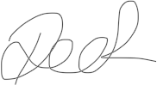
Reposición del tiempo:

Firma del solicitante
Descuento por nomina | Tiempo | X | Otro ¿Cuál? | N/A

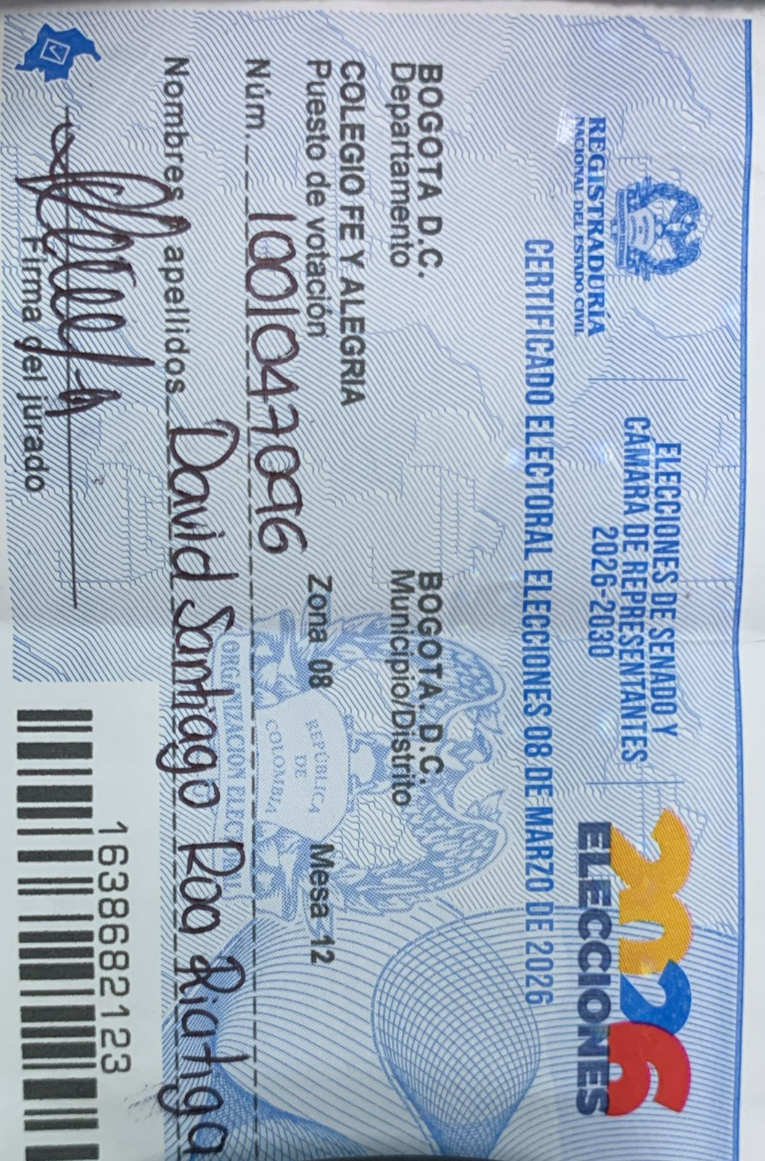
Firma del líder inmediato
Observaciones: Por medio de la presente solicito el medio día de jornada laboral obtenido por la participación en las votaciones del 8 de marzo para el día viernes 10 de abril. El dia viernes mi horario es de 6am a 3pm por ende con la reducción la jornada quedaria desde las 6am hasta las 11a. Adjunto certificado de votacion en la solicitud.

Aprobado del proceso de Gestión Humana Servitelecomunicaciones

